Problemy z osiągnięciem wzwodu? Kamagra pomoże Ci rozwiązać ten problem
3,5 miliona Polaków posiada problemy ze wzwodem. Rozwiąż

Masz problemy z erekcją?
Czy wiesz, że ponad 3,5 miliona Polaków posiada problem z erekcją? Nie czuj się z tym sam i zrób pierwszy krok by rozwiązać swój problem. Istnieje wiele czynników, które mają wpływ na zaburzenia erekcji. Najpopularniejsze z nich to wzmożony stres, niewłaściwa dieta, nadużywanie alkoholu, palenie papierosów oraz wiele chorób. Zaburzenie to objawia się trudnością w osiągnięciu wzwodu lub w jego utrzymaniu. Jednak tylko niewielki odsetek mężczyzn zdecydował się podjąć leczenia, wizytą u lekarza. To właśnie on może skutecznie dopracować terapie farmakologiczną, lekami takimi jak Kamagra. Wiele również zależy od okoliczności przy jakich impotencja występuje.

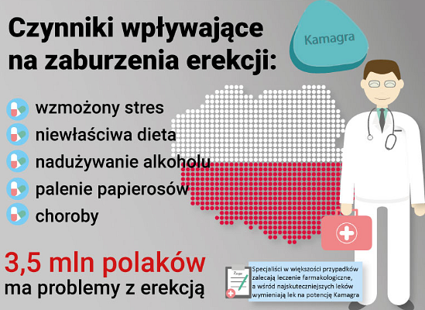
Jak działa Kamagra?
Strefa erotyczna życia jest bardzo istotna, a przez wielu uznawana za kluczową podczas budowania relacji. Na szczęście leczenie farmakologiczne impotencji jest bardzo skuteczne. Jednym z najskuteczniejszych leków jest właśnie Kamagra, która zawiera sildenafil. Jego zadaniem jest rozluźnienie naczyń krwionośnych w penisie. Dzięki temu ułatwia przepływ krwi, podczas stymulacji seksualnej. Kamagra jest więc lekiem, który ma unormować mechanizmy odpowiedzialne za erekcję. Oddziałuje na organizm, uaktywniając odpowiednie procesy i doprowadzając do zmian, których celem jest usprawnienie przepływu krwi przez naczynia krwionośne, doprowadzające ją do penisa. Zapraszamy do zapoznania się z pełną wersją artykułu. Chętnie również odpowiemy na wszelkie pytania.

